Empleo en el sector sanitario

Los profesionales sanitarios vascos perciben los mayores salarios del país: de media, hasta 13.230 euros más que un murciano

- La reversión de las concesionarias, las adquisiciones entre grupos hospitalarios privados y el emergente turismo sanitario español, unidos a una escasez en determinados perfiles hacen que el futuro sea optimista en cuanto al empleo sanitario. De hecho, Adecco Healthcare prevé que las ofertas de empleo en el sector crezcan un 40% durante el año.

- Las retribuciones que perciben los profesionales sanitarios varían en función de los estudios que tengan y de la zona geográfica en la que busquen trabajo. Así, en País Vasco son los médicos especialistas los que perciben un salario más elevado (54.150 euros brutos al año de media; +8.180 euros que la media). Le siguen las personas que poseen una licenciatura en Medicina (37.630 euros; +6.150 euros). Por detrás de ellos se encuentran los enfermeros especialistas (29.220 euros; +4.410 euros) y los generalistas (25.090 euros; +4.080 euros).

- Por provincias, es Vizcaya la que ofrece una retribución media más alta, mientras que la remuneración más baja es la de Álava. Entre estas dos provincias puede haber una diferencia media que alcanza los 7.790 euros en el caso de los médicos especialistas.

- Los perfiles más buscados por las empresas serán: los médicos especialistas vía MIR, debido a explosión de la sanidad privada y las aseguradoras y al envejecimiento de la población sanitaria; los odontólogos, especialmente los especializados en ortodoncia y odontopediatría son difíciles de encontrar en determinadas localidades; y los enfermeros con dos años o más de especialización vía EIR.

- Debido al empuje del turismo sanitario, los perfiles con conocimiento de idiomas a nivel avanzado bilingüe son altamente buscados en determinadas zonas geográficas, en especial, administrativos, auxiliares de enfermería o incluso enfermeros.

Bilbao, 17 de mayo de 2017.- Tras pasar la época de crisis más aguda, el sector sanitario se encuentra inmerso en una reestructuración tanto a nivel público como privado. La reversión de las concesionarias, las adquisiciones entre grupos hospitalarios privados y el emergente turismo sanitario español, unidos a una escasez en determinados perfiles hacen que el futuro sea optimista en cuanto al empleo sanitario, pero ¿hasta qué punto podemos hablar de optimismo en el sector? ¿Cómo evolucionará el empleo a lo largo del año? ¿Llegarán a notarse estas mejoras en las retribuciones de los profesionales? Para responder a estas cuestiones, Adecco Healthcare, división del Grupo Adecco especializada en perfiles sanitarios, ha elaborado un detallado informe en el que analiza los aspectos clave del empleo en el sector sanitario.

Según el Informe Infoempleo Adecco: Oferta y demanda de empleo en España, en el último año se ha incrementado un 35,7% el número de ofertas de empleo dirigidas a profesionales sanitarios y, según los cálculos de Adecco Healthcare, este año el incremento podría ser aún mayor, llegando a alcanzar una mejora del 40% interanual.

Los salarios de los profesionales sanitarios vascos, los más elevados

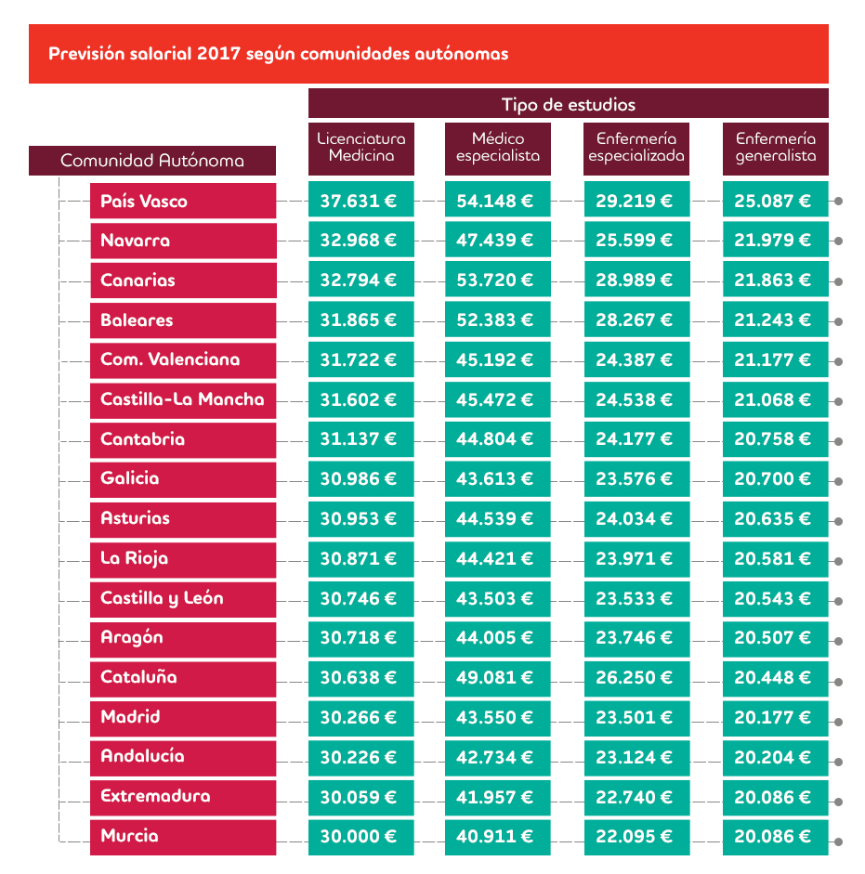

Las retribuciones que perciben los profesionales del sector sanitario varían en función de los estudios que tengan y de la zona geográfica en la que busquen trabajo. Así, en País Vasco son los médicos especialistas los que perciben un salario más elevado, 54.150 euros brutos al año de media. Le siguen las personas que poseen una licenciatura en Medicina. Para ellas, el salario bruto anual medio es de 37.630 euros. Por detrás de ellas se encuentran los enfermeros especialistas y los generalistas. La retribución media para ellos es de 29.220 euros y 25.090 euros, respectivamente. Con estos datos, País Vasco se convierte en la región mejor pagada en cuanto a los salarios de sus profesionales sanitarios en cualquiera de sus ramas: los médicos especialistas ingresan unos 8.180 euros más; los licenciados en Medicina vascos perciben unos 6.150 euros más; los enfermeros especializados, 4.410 euros más; y los enfermeros generalistas, 4.080 euros más.

En la comparativa regional, es el País Vasco la comunidad autónoma con mayores salarios para cualquiera de las ramas sanitarias. Por el contrario, es la Región de Murcia la zona en la que las retribuciones en el sector son más reducidas. Las diferencias salariales entre las dos zonas son tan marcadas que, de media, para los licenciados en medicina, la retribución varía en 7.630 euros. Para los médicos especialistas esta diferencia es aún mayor, 13.240 euros de media en un año. En el caso de los enfermeros especialistas, es de 7.125 euros, y en los enfermeros generalistas, de 5.000 euros.

Por provincias, es Vizcaya la que ofrece una retribución media más alta, mientras que la remuneración más baja es la de Álava. Entre estas dos provincias puede haber una diferencia media que alcanza los 7.790 euros en el caso de los médicos especialistas.

Todas las provincias vascas cuentan con una retribución media para los perfiles sanitarios muy superior a la media del conjunto nacional.

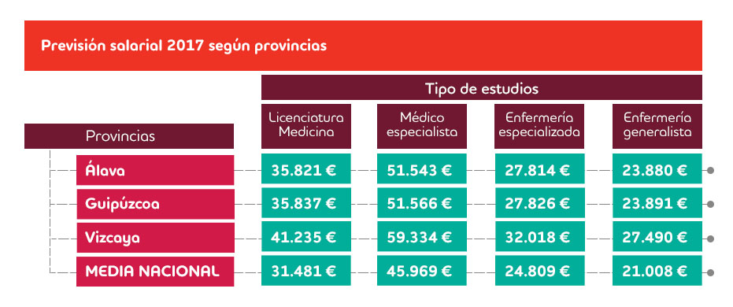

Médicos especialistas, odontólogos y enfermeros, los más demandados

Los perfiles que más se demandarán en 2017 corresponden a tres categorías profesionales: médicos especialistas, odontólogos y enfermeros.

- Los médicos especialistas

Los médicos especialistas son los más buscados con una clara diferenciación: Las competencias de comunicación y orientación a la calidad y al paciente son las preferidas por las instituciones (grupos hospitalarios, clínicas, mutuas de trabajo y geriátricos), mientras que los ginecólogos expertos en reproducción asistida, anestesistas y médicos del trabajo están dentro de los más requeridos a nivel nacional.

Los médicos especialistas vía MIR se encuentran en déficit debido a la escasez de plazas en determinadas especialidades por dos motivos fundamentales: el primero, la explosión de la sanidad privada y las aseguradoras, lo que ha supuesto la apertura de múltiples centros como clínicas dentales o clínicas de reproducción asistida; y, el segundo, el envejecimiento de la población sanitaria que, en el caso de los médicos y enfermeros que están en período de jubilación, provoca recolocaciones y amortizaciones de plazas en la sanidad pública.

- Los odontólogos

Los odontólogos con más de 2 años de experiencia y máster en las diferentes especialidades son otro de los perfiles estrella en la lucha por el mercado que presentan los diferentes players de la salud bucodental.

Los odontólogos son fruto de la lucha por el mercado de los tres principales lobbys del sector: empresas franquiciadas y marquistas, aseguradoras y clínicas privadas puras. Las aseguradoras están llevando a cabo una estrategia de expansión en la búsqueda de sinergias de servicios de salud para todos sus asegurados en otras divisiones. Aunque el número de odontólogos en proporción a la población es elevado y las tasas de especialización son cada vez mayores, determinadas especialidades tales como ortodoncia y odontopediatría son difíciles de encontrar en determinadas localidades.

- Los enfermeros

El turismo sanitario se impone como optimizador de los servicios privados de salud así como del apoyo de las instituciones gubernamentales. La calidad de los profesionales médicos en España y las facilidades de infraestructura y precio nos hace despegar en este mercado de forma exponencial y con una gran capacidad de crecimiento futuro. Los perfiles hospitalarios multi-idiomas pasan de ser en el pasado subsidiarios de la sanidad en zonas turísticas a convertirse en una pieza clave de la estrategia de crecimiento de los grandes grupos hospitalarios a nivel nacional.

Los enfermeros con dos años o más de especialización vía EIR son otro de los perfiles de mayor valor en el panorama actual.

En palabras de Esther Charro, directora de Servicio de Adecco Healthcare, “las competencias en el sector sanitario tienen un claro enfoque: la experiencia del paciente. En un sector altamente legislado y con estrictos requerimientos técnicos perfectamente reglados, la parte más personal del profesional hace que se diferencie del resto. Las competencias de comunicación, impacto e influencia y la orientación a la calidad y a los resultados son sin duda las habilidades estrella, siempre unidas a un alineamiento con la cultura de la institución”.

Los idiomas, claves también en la sanidad

Debido al empuje del turismo sanitario, los perfiles con conocimientos de al menos tres idiomas a nivel avanzado bilingüe son altamente buscados en determinadas zonas geográficas. Administrativos, auxiliares de enfermería o incluso enfermeros hacen su papel fundamental en el acompañamiento y asesoramiento de los pacientes internacionales privados. En estos perfiles, las competencias más buscadas son la comunicación, el impacto e influencia y la orientación a resultados. Los perfiles de profesionales expatriados y segundas generaciones de inmigrantes son a menudo candidatos idóneos por su bilingüismo en chino, ruso, árabe, inglés, alemán, francés y castellano.

La escasez de profesionales en el sector

Existen problemas para encontrar a médicos especialistas vía MIR en determinadas zonas geográficas en la actualidad. Así como en las grandes ciudades como Madrid, Barcelona y Valencia hay más condensación de estos perfiles, las zonas periféricas y de menor núcleo de población se cubren a veces con personal que se desplaza de forma diaria o semanal tal y como ocurre en el caso de muchos anestesistas, cirujanos, odontólogos u ortodoncistas.

En el caso de los odontólogos, la alta demanda de perfiles especializados con más de dos años de experiencia hace que haya una descompensación entre los nuevos profesionales recién salidos de la facultad (que no disponen de experiencia suficiente) y los profesionales senior disponibles susceptibles de cambio de empleo.

Actualmente el modelo más extendido en la sanidad privada odontológica son dos perfiles separados: por una parte, el profesional sanitario y, por otra, el asesor comercial no sanitario. Este modelo trata de evolucionar hacia una figura de profesional sanitario con una visión integral sobre el tratamiento, con habilidades y responsabilidades de negocio, quedando el asesor para los temas más operacionales.

Esto se traduce en que los odontólogos más demandados en la sanidad privada, además de los que tienen mayor destreza manual, son aquellos con habilidades de comunicación, concretamente de impacto e influencia sobre los pacientes. Esto es clave la venta cruzada de tratamiento.

La actual tendencia gira alrededor de la integración de los perfiles sanitarios con competencias clave en el sector para poner el foco en la máxima calidad en torno a la cobertura de las necesidades de los pacientes.

Por último, los perfiles con idiomas y conocimientos sanitarios son escasos en relación a la demanda. A menudo hay que elegir entre uno de los dos criterios: conocimientos sanitarios o múltiples idiomas. Es por ello que los profesionales que disponen de ambas competencias son los más buscados en la actualidad.

The Adecco Group
Adecco es la consultora líder mundial en el sector de los recursos humanos. En Iberia en 2016 hemos facturado 979 millones de euros. Llevamos 36 años en el mercado laboral español realizando una labor social diaria que nos ha situado como uno de los 10 mayores empleadores en nuestro país y somos la 3ª mejor empresa para trabajar en España y la primera en el sector de los RRHH, según Great Place to Work. Nuestras cifras hablan por nosotros: en el último año hemos empleado a cerca de 120.000 personas en nuestro país; hemos contratado a más de 21.000 menores de 25 años, un 20,6% más que el pasado año. Y hemos contratado a casi 20.000 personas mayores de 45 años. Hemos formado a más de 35.000 alumnos; y hemos asesorado a más de 4.700 personas gracias a nuestros talleres (760 talleres de Orientación Laboral).
A través de nuestra Fundación hemos integrado en 2016 a casi 4.000 personas con discapacidad, más de 560 mujeres con responsabilidades familiares no compartidas y/o víctimas de la violencia de género, a casi 700 personas pertenecientes a otros grupos en riesgo de exclusión social y a más de 1.120 personas mayores de 45 años. Desde que comenzó nuestra labor hemos realizado en España casi 10 millones de contratos. Invertimos más de 6 millones de euros en la formación de trabajadores y el 28% de nuestros empleados consigue un contrato indefinido en las empresas cliente. Todo ello gracias a una red de más de 300 delegaciones en nuestro país y a nuestros 1.800 empleados. Para más información visita nuestra página web www.adecco.es

Para cualquier aclaración no dudéis en poneros en contacto con nosotros. Un cordial saludo:
Luis Perdiguero / Patricia Herencias / Annaïs Paradela
Dpto. Comunicación The Adecco Group
Tlf: 91.432.56.30
luis.perdiguero@adecco.com
patricia.herencias@adecco.com
anais.paradela@adecco.com
Miriam Sarralde / Lorena Molinero
Trescom Comunicación
Tlf: 91.411.58.68
miriam.sarralde@trescom.es
lorena.molinero@trescom.es

